开题报告书

课 题 名 称 基于单片机的电子称设计
学 生 姓 名
学 号
系、年级专业
指 导 教 师

2014年 12 月26日

一、课题的来源、目的、意义（包括应用前景）、国内外现状及水平
1.课题来源
电子秤是利用物体的重力作用来确定物体质量（重量）的测量仪器, 是将检测与转换技术、计算机技术、信息处理、数字技术等技术综合一体的现代新型称重仪器。本课题来源于学校命题，是一个模拟性课题研究设计。
2.目的
为培养学生综合运用所学理论知识和技能解决实际问题能力，实际动手能力，查阅文献资料的能力与工程设计的基本能力，培养学生综合运用本专业理论知识的能力。

- 意义（包括应用前景）
电子秤是电子衡器中的一种，衡器是国家法定计量器具，是国计民生、国防建设、科学研究、内外贸易不可缺少的计量设备，衡器产品技术水平的高低，将直接影响各行各业的现代化水平和社会经济效益的提高。称重装置不仅是提供重量数据的单体仪表，而且作为工业控制系统和商业管理系统的一个组成部分，推进了工业生产的自动化和管理的现代化，它起到了缩短作业时间、改善操作条件、降低能源和材料的消耗、提高产品质量以及加强企业管理、改善经营管理等多方面的作用。称重装置的应用已遍及到国民经济各领域，取得了显著的经济效益。因此，称重技术的研究和衡器工业的发展各国都非常重视。

4.国内外现状及水平
50年代中期电子技术的渗入推动了衡器制造业的发展。60年代初期出现机电结合式电子衡器以来，经过40多年的不断改进与完善，我国电子衡器从最初的机电结合型发展到现在的全电子型和数字智能型。现今电子衡器制造技术及应用得到了新发展。电子称重技术从静态称重向动态称重发展：计量方法从模拟测量向数字测量发展；测量特点从单参数测量向多参数测量发展，特别是对快速称重和动态称重的研究与应用。通过分析近年来电子衡器产品的发展情况及国内外市场的需求，电子衡器总的发展趋势是小型化、模块化、集成化、智能化；其技术性能趋向是速率高、准确度高、稳定性高、可靠性高；其功能趋向是称重计量的控制信息和非控制信息并重的“智能化”功能；其应用性能趋向于综合性和组合性。电子秤是电子衡器中的一种，衡器是国家法定计量器具，是国计民生、国防建设、科学研究、内外贸易不可缺少的计量设备，衡器产品技术水平的高低，将直接影响各行各业的现代化水平和社会经济效益的。
近年来，电子秤已愈来愈多地参与到数据处理和过程控制中。现代称重技术和数据系统已经成为工艺技术、储运技术、预包装技术、收货业务及商业销售领域中不可缺少的组成部分。随着称重传感器各项性能的不断突破，为电子秤的发展奠定了其础，国外如美国、西欧等一些国家在2 0世纪6 0年代就出现了0 .1%称量准确度的电子秤，并在7 0年代中期约对75%的机械秤进行了机电结合式的电子化改造。
目前单片机渗透到我们生活的各个领域，几乎很难找到哪个领域没有单片机的踪迹。单片机具有体积小、功耗低、控制功能强、扩展灵活、微型化和使用方便等优点，广泛应用于仪器仪表中，结合不同类型的传感器，可实现诸如电压、功率、频率、湿度、温度、流量、速度、厚度、角度、长度、硬度、元素、压力等物理量的测量。采用单片机控制使得仪器仪表数字化、智能化、微型化，且功能比起采用电子或数字电路更加强大。采用单片机设计的电子称会越来越适应社会的发展，响应经济的要求。

二、课题研究的主要内容、研究方法或工程技术方案和准备采取的措施
1.研究的主要内容
设计一基于单片机的电子称，要求该电子称除了可以用LCD显示商品的单价、重量和总价外，还要有商品超重报警功能。
- 研究方法
本设计采用模块化设计法，以51单片机为核心设计一款高精度电子秤，当被称物体放置在秤台上时，称重传感器产生力－电效应，将物体的重量转换成与被称物体重量成一定函数关系的电信号。该电信号先通过前端信号处理电路，然后经过A/D转换电路转换成数字信号送入到主控电路的单片机中，单片机通过扫描键盘和各种功能开关，根据键盘输入内容和各种功能开关的状态进行判断、分析和控制，来完成各种运算和显示功能。
- 其硬件结构主要包括：数据采集模块、最小系统模块、超重报警模块、键盘和显示模块。其中，数据采集模块包括称重传感器和A/D转换电路；最小系统部分主要包括AT89S51、晶振电路和复位电路；键盘由4X4位矩阵键盘组成，可以控制显示重量和价钱等信息；显示部分由LCD1602液晶显示。软件部分由C语言编程，实现对各部分的控制。该电子秤可以实现称重、置零、计价和显示等功能。其称重范围为0～10Kg，分度值为0.001g。整个系统结构简单，使用方便。
利用压力传感器采集因压力变化产生的电压信号，经过电压放大电路放大，然后再经过模数转换器转换为数字信号，最后把数字信号送入单片机。单片机经过相应的处理后，得出当前所称物品的重量及总额，然后再显示出来。
按照本设计功能的要求，系统由5个部分组成：控制器部分、测量部分、数据显示部分、键盘部分、和电路电源部分，系统设计总体方案框图如图所示。
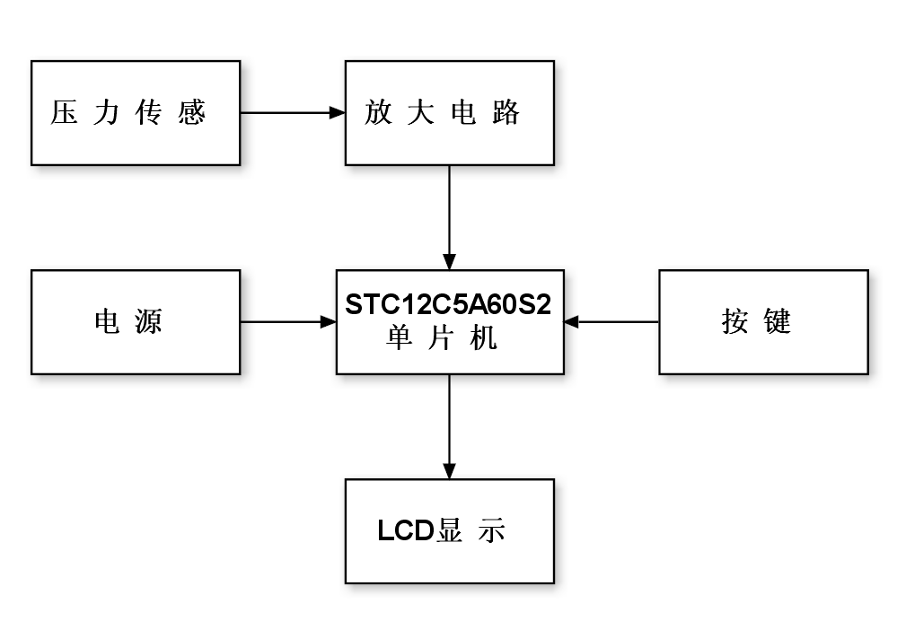
设计思路框图

测量部分是利用称重传感器检测压力信号，得到微弱的电信号（本设计为电压信号），而后经处理电路（如滤波电路，差动放大电路，）处理后，送单片机中的A/D转换器，将模拟量转化为数字量输出，控制器接受来自A/D转换器输出的数字信号，经过复杂的运算，将数宁信号转换为物体的实际重量信号，并将其送到显示单元中。
3．准备采取的措施
（1）阅读大量与本设计有关的文献书籍；
（2）在网上查找本设计相关的内容，学会图书检索，提高自己的查找文献资料的能力；
（3）学会使用仿真软件，为设计的仿真阶段作准备。
（4）遇到不明白的问题时向指导老师请教。
认真做到以上四点，希望在老师和一些同学的帮助下保质保量地完成论文。

三、现有基础和具备的条件
1．理论方面
通过所学的《模拟电子技术》和《数字电子技术》《自动控制原理》《MATLAB在电气工程中的应用》《现代控制理论》《电磁场》《可编程序控制器应用技术》《单片机原理及其应用》，《可编程技术控制器应用技术》及参阅《《现代电梯控制技术》《电梯的保养和维修技术》等书籍。
2．硬件方面
单片机实验室，具备EL型微机三合一实验系统，伟福仿真开发系统和烧录系统。
3．参考文献
[1] 宋文续，扬帆.传感器与检测技术.北京：高等教育出版社，2005.4
[2] 常健生.检测与转换技术.北京：机械工业出版社，2004.6
[3] 凌志浩.智能仪表原理与设计技术.上海：华东理工大学出版社，2003.8
[4] 于永权.89系列（MCS-51兼容）Flash单片机原理及应用.北京：电子工业出版社，1997
[5] 李朝清.单片机原理及接口技术.北京：北京航空航天大学出版社，1996.8
[6] 丁元杰.单片微机原理及应用.北京：机械工业出版社，1999.8
[7] 周航慈.单片机应用程序设计技术.北京：北京航空航天大学出版社，2002.11
[8] 孙涵芳.单片机原理及应用（修订版）.北京：北京航空航天大学出版社，1996年
[9] 何立民. 单片机应用技术选编(1)-(8).北京：北京航空航天大学出版社，2002
[10] 于海生.微型计算机控制技术.北京：清华大学出版社，1999年
[11] 阎石.数字电子技术基础.第四版.北京：高等教育出版社，1997.12
[12] 《中国集成电路大全》编写委员会 TTL/CMOS分册 国防工业出版社 1999
[13] 《中国集成电路大全》编写委员会 9－16分册 国防工业出版社 2006
[14] 《电子技术应用》1998.2
[15 ] INTEGRATED CIRCUITS DATA HANDBOOK 80C51-based 8-bit microcontrollers PHILIPS,1992
[16 ] Adel S.Sedra,Kenneth C.Smith:Microelectronics Circuits,3rd Edition,Holt Rinehart and Winston,Inc.,1991

四、总的工作任务，进度安排以及预期结果
1．总的工作任务
1、硬件电路设计；
2、软件设计；
3、完成实物制作或仿真设计；
4、毕业设计说明书（论文）1份（电子版、打印稿各1份）；
5、不少于3000汉字的专业外文翻译资料1份（打印稿或手写稿均可）；
6、硬件结构图、软件程序及实物或仿真过程及结果（编入成品附件，同时上交电子版）；
7、要求在2013年3月-2013年6月，在学校内完成毕业设计。
2．进度安排
（1）2012年12月1日—2012年12月20日：选题、搜集、整理资料，交出开题报告；
（2）2012年12月26日—2013年3月1日：完成方案比较，确定设计方案；
（3）2013年3月2日—3月20日：根据设计方案，进行硬件电路的设计；
（4）2013年3月21日—4月1日：完成软件设计；
（5）2013年4月2日—4月20日：对控制系统进行模拟仿真，并交出设计的初稿；
（6）2013年4月21日—5月10日：修改设计，完成毕业设计的撰写；
（7）2013年5月10日—5月25日：准备答辩。
3．预期结果
必须严格按照系统分析、系统设计、系统实施、系统运行与调试的过程来进行。保质保量地顺利完成此次毕业设计，希望我设计出的这个电子称符合设计任务书里的要求，能运用到生活和实践中去。通过这次毕业设计，希望自已能够把大学四年所学的理论知识很好的跟实践结合起来，让自己所学的东西掌握的更好，更深刻，为以后在工作里打好良好的基础。对利用单片机进行控制系统的设计与开发又及对系统的分析和问题的解决有了切身的认识和体会。
五、指导教师审阅意见

指导教师（签名）
年 月 日
六、教研室审查意见

教研室主任（签名）
年 月 日
七、系审查意见

主管系领导（签名）
年 月 日
备 注

